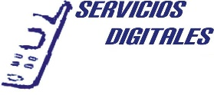
N°: 151092019SULL
ACTA DE CONFORMIDAD DE ATENCION CONTROLES DE SEGURIDAD

Sullana XX de Setiembre del XXXX

Recibí del área de Soporte de Sistemas y seguridad de Información de la empresa SERVICIOS DIGITALES S.A.C el presente documento en el cual se hace constar que las personas que firmen este cargo de responsabilidad están sujetos al cuidado en hardware y software de su pc y/o periféricos asociados a las mismas, de la cual me hago responsable de forma conjunta con la agencia a la cual pertenezco, por cualquier tipo de transacción o actividad anómala que se realice en el sistema para el cual me están brindando el acceso. Las cuales pertenecen a la empresa SERVICIOS DIGITALES S.A.C. a su vez quedando conformes con las últimas revisiones de controles de seguridad y cheklist impartidos por el área de seguridad de telefónica y ejecutados por el área de TI de la empresa SERVICIOS DIGITALES S.A.C.
A continuación se detalla los controles aplicado por agencia

DESPLIEGUE DE SOPORTE TECNICO Y SEGURIDAD.

Agencia: SERVICIOS DIGITALES S.A.C

Dirección: SULLANA

Hora Desp. Ag: Hora llegada Ag: Hora Fin Atenc. Ag:

ITEM | APELLIDOS Y NOMBRES | DNI | ESTACIÓN | OBSERVACIONES
01

Se firma este documento el 15 /09 /2019

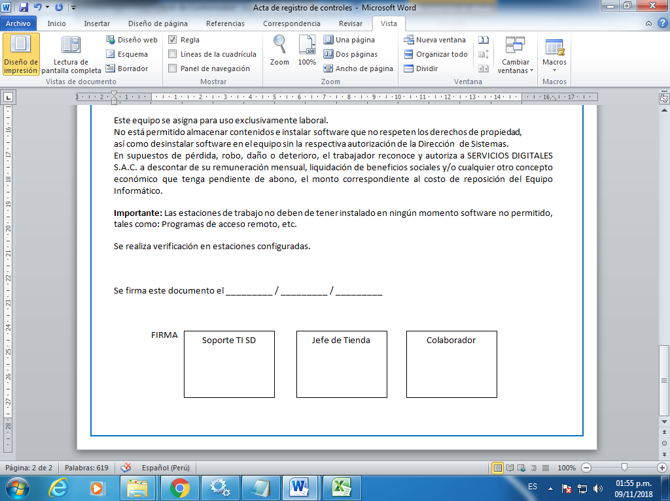

Importante: Las estaciones de trabajo no deben de tener instalado en ningún momento software no permitido, tales como: Programas de acceso remoto, etc. Se realiza verificación en estaciones configuradas.

Observaciones (Si es Pendiente):
_________________________________________________________________________________________________________________________________________________________________________________________________________________________________________________________________________________________________________________________________________________________

